CENU APTAUJAS ANKETA
“Kākciema publiskās telpas topogrāfijas plāna izstrāde”

Informācija par pasūtītāju:
Nosaukums: | Ropažu novada pašvaldība
Reģistrācijas numurs: | 90000067986
Juridiskā adrese: | Institūta iela 1a, Ulbroka, Stopiņu pagasts, Ropažu novads, LV-2130
Iestādes Kontaktpersona: | Projektu nodaļa, Ilze Kļaviņa, ilze.klavina@ropazi.lv
Iestādes Kontakttālrunis: | 27757387
Cenu piedāvājumu sūtīt uz e-pasta adresi: | cenu.aptaujas@ropazi.lv
Piedāvājumu iesniegšanas termiņš: | Līdz 02.08.2023 plkst. 12:00

Cenu izpētes mērķis – noskaidrot zemāko cenu piedāvājumu.
Līgums tiks slēgts ar pretendentu, kura iesniegtais cenu aptaujas piedāvājums ir atbilstošs un ar zemāko piedāvāto cenu.
Informācija par rezultātu tiks izsūtīta elektroniski.

Informācija par priekšmetu:
Pakalpojuma adrese: | Kākciems, kadastra Nr. 80840180619
Priekšmeta apraksts: | Veikt topogrāfisko uzmērīšanu, topogrāfisko plānu izgatavošanu saskaņošanu un reģistrēšanu Ropažu novada augstas detalizācijas topogrāfiskās informācijas datubāzē. Pie datu bāzes uzturētāja reģistrēti topogrāfiskie plāni jāiesniedz pasūtītājam elektroniski parakstītā dokumentā pdf dgn un dwg formātos  Papildus jāiesniedz elektroniski sagatavots pieņemšanas – nodošanas akts  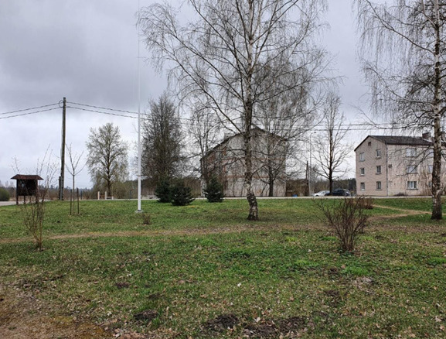  Fotofiksācija  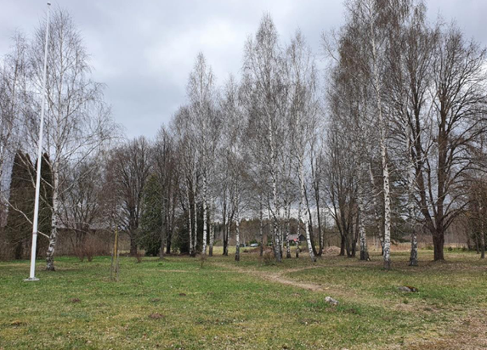  Fotofiksācija
Tehniskie apgrūtinājumi | Ārtelpas un topogrāfiskais pētījumu rezultātā jānoskaidro tehniskie apgrūtinājumi pašvaldībai piederošajā 0,36 ha lielajā zemes platībai kadastra Nr. 80840180619
Topogrāfiskā izpēte un topogrāfiskā plāna izstrāde | Pašvaldībai piederošajā 0,36 ha lielajā zemes platībā  (kadastra Nr. 80840180619  topogrāfiskais uzmērījums pašvaldībai piederošajā 0,36 ha lielajā zemes platībā (kadastra Nr. 80840180619) topogrāfijas plāna izstrāde
Līguma izpildes laiks: | 3 nedēļu laikā no līguma noslēgšanas dienas.
Izmaksas, kas jāiekļauj cenā: | Visas ar pakalpojuma izpildi saistītas izmaksas, tai skaitā administrēšana u.c.

PIETEIKUMS DALĪBAI CENU APTAUJĀ

CENU APTAUJAS NOSAUKUMS:

Informācija par pretendentu:
Pretendenta nosaukums:
Reģistrācijas numurs:
Juridiskā adrese:
Bankas rekvizīti (bankas nosaukums, bankas konta Nr.):
Vadītāja vai pilnvarotās personas amats, vārds un uzvārds:
Kontaktpersona:
Kontakttālrunis:
E-pasta adrese:

PRETENDENTA PIETEIKUMS

Prasības |  | Pretendenta piedāvājums, apraksts, ražotājs, modelis u.c. informācija atbilstoši prasībām
Priekšmeta apraksts: | Veikt topogrāfisko uzmērīšanu, topogrāfisko plānu izgatavošanu saskaņošanu un reģistrēšanu Ropažu novada augstas detalizācijas topogrāfiskās informācijas datubāzē. Pie datu bāzes uzturētāja reģistrēti topogrāfiskie plāni jāiesniedz pasūtītājam elektroniski parakstītā dokumentā pdf dgn un dwg formātos  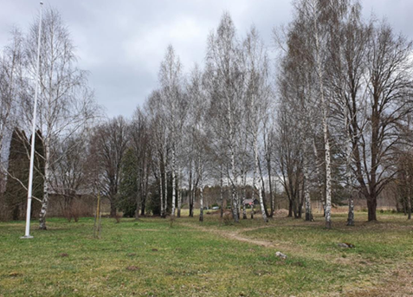  Papildus jāiesniedz elektroniski sagatavots pieņemšanas – nodošanas akts  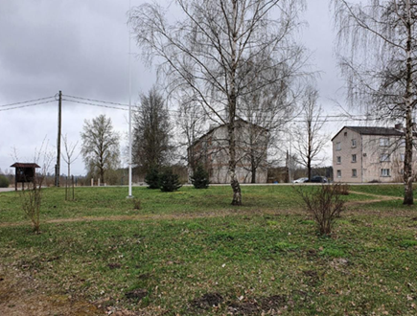  Fotofiksācija
Tehniskie apgrūtinājumi | Ārtelpas un topogrāfiskais pētījumu rezultātā jānoskaidro tehniskie apgrūtinājumi pašvaldībai piederošajā 0,36 ha lielajā zemes platībai kadastra Nr. 80840180619
Topogrāfiskā izpēte un topogrāfiskā plāna izstrāde | Pašvaldībai piederošajā 0,36 ha lielajā zemes platībā  (kadastra Nr. 80840180619  topogrāfiskais uzmērījums pašvaldībai piederošajā 0,36 ha lielajā zemes platībā (kadastra Nr. 80840180619) topogrāfijas plāna izstrāde
Pretendenta pieredze | Pretendents / pakalpojuma sniedzējs ir Eiropas Ekonomiskajā zonā reģistrēta personālsabiedrība vai juridiska persona.  Apliecinājums pieredzei – vismaz divas atsauksmes no līdzīgi veiktu darbu 2020. 2021.2022.gadā
Līguma izpildes laiks: | 3 nedēļu laikā no līguma noslēgšanas dienas.
Izmaksas, kas jāiekļauj cenā: | Visas ar pakalpojuma izpildi saistītas izmaksas, tai skaitā administrēšana u.c.
Nodokļi | Uz piedāvājuma iesniegšanas pēdējo dienu pretendentam nav VID nodokļu parādu | Apliecinājums no VID EDS par nodokļu neesamību

FINANŠU PIEDĀVĀJUMS

Apraksts | Skaits | Cena EUR bez PVN par visu apjomu
“Kākciema publiskās telpas topogrāfijas plāna izstrāde” | 1
Cena bez PVN, EUR:
PVN summa, EUR:
Kopējā cena ar PVN, EUR:

Apliecinu, ka Finanšu piedāvājumā piedāvātajā cenā ievērtētas un iekļautas visas ar standarta pakalpojuma sniegšanu saistītās izmaksas, tai skaitā, darbaspēka, tehnisko resursu, transporta izmaksas, kā arī peļņa, iespējamie riski (to novēršanas vai samazināšanas) un citas iespējamās ar pakalpojuma sniegšanu saistītās izmaksas, ietverot visus piemērojamos nodokļus, izņemot pievienotās vērtības nodokli. Apzinos, ka nebūs tiesību pieprasīt piedāvātās līgumcenas paaugstināšanu un pasūtītājs nemaksās vairāk, nekā noteiktā līgumcena.

Vārds, uzvārds: | Pretendenta pārstāvis ar pārstāvības tiesībām vai tā pilnvarotā persona
Amats:
Paraksts:

